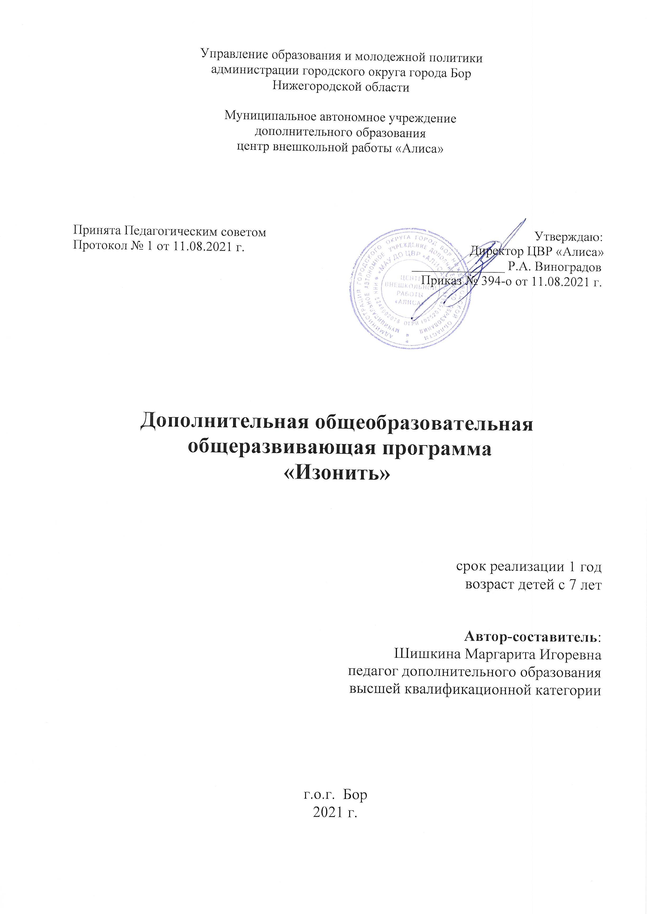
Пояснительная записка
Программа объединения «Изонить» является дополнительной общеобразовательной общеразвивающей для детей с 7 лет. Направленность программы по содержанию – художественная, по функциональному предназначению программа является прикладной, по форме организации – кружковой, по времени реализации – годичной. Программа соответствует ознакомительному уровню.

Работа в технике «Изонить» развивает у учащихся наглядно-образное и логическое мышление, творческое воображение, память, точность движения пальцев рук; развивается творческий потенциал ребенка. В ходе работы необходимо запоминать этапы, приемы и способы натяжения нитей, что стимулирует, совершенствует трудовые умения, формирует культуру труда. Расширяется круг знаний; повышается интерес к культуре декоративно- прикладного искусства.
Особенности программы «Изонить» заключаются в том, что она расширяет представление детей об окружающем мире, учит их внимательно вглядываться в различные предметы, видеть конструктивные части, сохранять целостность восприятия при создании геометрического узора.
Актуальность программы обусловлена тем, что она отражает общую тенденцию к возрождению искусства ниткографии. В настоящее время ниткография пользуется необычайной популярностью. Она привлекает простотой исполнения и эффективностью готовых работ.
Данная программа согласно «Концепции развития дополнительного образования детей» предназначена «для усвоения обучающимися социокультурных ценностей, развитие индивидуальных способностей» приобщение к культуре, через обучение навыкам декоративно – прикладного творчества.
Педагогическая целесообразность программы «Изонить» определена тем, что ориентирует воспитанника на приобщение каждого ребенка к национальной истории и культуре, применение полученных знаний, умений и навыков в повседневной деятельности, улучшение своего образовательного результата, на создание индивидуального творческого продукта. Исходя из содержания «Концепции дополнительного образования» обеспечивает приобщение детей к традиционным и общечеловеческим ценностям, стимулировать учащихся к познанию, творчеству».
Основная цель дополнительной общеобразовательной общеразвивающей программы – удовлетворение индивидуальных потребностей учащихся в художественно – эстетическом развитии, личное самоопределение и самореализацию через декоративно- прикладное творчество.
Задачи:
Обучающие (предметные):
- научить владеть иглой, ниткой, шилом;
-привить навыки и умения работы в технике «Изонить»;
Воспитательные (личностные):
-воспитание усидчивости, терпения, умение доводить работу до конца;
Развивающие (метапредметные):
- развитие у детей познавательной и творческой активности, фантазии, творческого мышления, художественного вкуса;
- развитие у детей памяти, внимания, логического и пространственного мышления;
- развитие у детей мелкой моторики рук и глазомера.

Новизна программы заключается в дифференцированном подходе в обучении. К каждой теме подобран перечень изделий, рассчитанный на разный уровень учащихся (высокий, средний, низкий). Ребенок рассматривается как ценность, со своими интересами, потребностями, взглядами, жизненным опытом. Учащимся предоставляется пространство, свобода для принятия самостоятельных решений, творчества, выбора изделия. Большое разнообразие видов работ позволяют педагогу легко индивидуализировать сложность выполнения поделок: более сильным детям будет интересна более сложная работа, менее подготовленным предлагается работа проще.

Программа строится на основе знаний возрастных, психолого – педагогических, физических особенностей детей младшего школьного возраста.
Каждый ребенок любит и по – своему умеет рисовать. Дети рисуют карандашами и красками, палочкой на снегу и пальцем на замерзшем окне, мелом и углем и многими другими инструментами и материалами.
Можно выполнить рисунок и нитями, натянутыми в определенном порядке на твердом фоне. Такой вид творчества называется «Изонить». Достоинство его в том, что изображение выполняется довольно быстро и аккуратно с первого раза, да и фантазии есть где разгуляться.
Любая поделка, работа требует выполнения трудовых операций в определенной последовательности, а значит, учит работать по плану, соблюдая последовательность выполнения стежков. Техника «изонить» требует ловких действий, следовательно, способствует развитию мелкой моторики, что в свою очередь благотворно влияет на речевые зоны коры головного мозга. В процессе систематического труда рука приобретает уверенность, точность. Работы в технике «изонить» способствуют формированию таких качеств, как настойчивость, умение доводить начатое дело до конца, воспитывает аккуратность, усидчивость, т.е. способствует развитию личности учащегося.
Учащиеся способны выполнять предлагаемые задания: проколоть по трафарету рисунок, заправить нитку в иголку, следуя определенной последовательности заполнить отдельные геометрические фигуры, чтобы получился образ.
Для занятий необходимо: картон, иголки, ножницы, шило, нитки швейные разных цветов, пенопласт.
Для проведения занятий формируются как одновозрастные, так и разновозрастные группы учащихся.
Основной формой занятий является комбинированное занятие, занятие практикум.
Промежуточная аттестация проводится 2 раза в каждом модуле в форме зачета.
На каждом этапе предполагается широкое использование игр, различных методов и приемов.
Наполняемость групп до 15 человек.
Занятия проводятся 2 раза в неделю (3 часа в неделю, 4 часа в неделю) или 1раз (1 час в неделю) в соответствии с СанПином.
Формы и методы обучения
Групповая форма работы – по уровню подготовленности (сотрудничество учащихся в малых группах)
Коллективная форма работы – при выполнение общих творческих работ (сотрудничество, при котором учащиеся активно участвуют в решении общей задачи под руководством педагога).
Самостоятельная форма работы – при выполнении творческих работ (самостоятельная учебная деятельность по выполнению отдельно подобранного материала).
Формы проведения занятий разнообразны: беседа, практическая работа с постоянным, индивидуальным консультированием обучающихся, выставка, игра, экскурсия, викторина, конкурс и другие.
Метод обучения активный. Методы организации и осуществления учебной деятельности педагога и восприятия учебной информации
- Словесные методы (рассказ, беседа).
- Наглядные методы (демонстрация, метод иллюстраций).
- Логический метод (аналогия, анализ, выделение главного).
- Метод контроля (конкурсы, текущий контроль).
- Проектный и проектно-конструкторский метод – (разработка проектов, создание новых способов решения, творческих работ, конструирования).
- Метод игры – (игры, конкурсы, головоломки, кроссворды…).
Материально-техническое оснащение, необходимое для реализации программы.
Учебный кабинет с необходимым количеством парт, стульев и пространством для игр.
- Доска,
-Белый и цветной картон, ножницы
-Швейные иглы с большим ушком, шило для прокалывания
-Пенопласт для прокалывания
-Нитки швейные армированные разных цветов
-Образцы готовых изделий, схемы, трафареты для прокалывания по темам:
- комбинации из углов, окружностей
- новогодние композиции
- открытки с изображением животных, цветов
- пасхальные композиции
- абстрактные, морские и космические композиции
Ожидаемые результаты:
по окончании курса обучения обучающийся будет знать:
- как правильно составить схему рисунка
- учащийся может прочитать схему
по окончании курса обучения обучающийся будет уметь:
- владеть иглой, нитками, шилом, ножницами;
- уметь заполнять углы, окружности, дуги;
по окончании курса обучения обучающийся сможет:
- с помощью ниткографии изображать животных, цветы;
- выполнять разнообразные композиции, открытки.
Программа предусматривает в течение обучения участие учащихся в концертах, праздничных программах, конкурсах, что способствует закреплению полученных знаний, умений и навыков, и является основанием для корректировки учебно – тематического плана.

Учебный план
дополнительной общеобразовательной общеразвивающей программы
«Изонить» (4 часа в неделю)
срок реализации программы 1 год
№ | Модуль | Часы | Промежуточная аттестация
 | Модуль 1 полугодия | 66 | 4
 | Модуль 2 полугодия | 76 | 4
 | Итого | 142 | 8

Учебный план
дополнительной общеобразовательной общеразвивающей программы
«Изонить» (2 часа в неделю)
срок реализации программы 1 год
№ | Модуль | Часы | Промежуточная аттестация
 | Модуль 1 полугодия | 33 | 2
 | Модуль 2 полугодия | 38 | 2
 | Итого | 71 | 4

КАЛЕНДАРНЫЙ УЧЕБНЫЙ ГРАФИК
дополнительной общеобразовательной общеразвивающей программы
«Изонить»

Год обуч ения | сентябрь | октябрь | ноябрь | декабрь | январь | февраль | март | апрель | май | июнь | июль | август | Вс его уч. не де ль/ ча  со в | Всего часов по програ мме

 | 01-05 | 06-12 | 13-19 | 20-26 | 27-03 | 04-10 | 11-17 | 18-24 | 25-31 | 01-07 | 08-14 | 15-21 | 22-28 | 29-05 | 06-12 | 13-19 | 20-26 | 27-02 | 03-09 | 10-16 | 17-23 | 24-30 | 31-06 | 07-13 | 14-20 | 21-27 | 28-06 | 07-13 | 14-20 | 21-27 | 28-03 | 04-10 | 11-17 | 18-24 | 25-01 | 02-08 | 09-15 | 16-22 | 23-29 | 30-05 | 06-12 | 13-19 | 20-26 | 27-03 | 04-10 | 11-17 | 18-24 | 25-31 | 01-07 | 08-14 | 15-21 | 22-30 |  | Тео | Пра
 | 1 | 2 | 3 | 4 | 5 | 6 | 7 | 8 | 9 | 10 | 11 | 12 | 13 | 14 | 15 | 16 | 17 | 18 | 19 | 20 | 21 | 22 | 23 | 24 | 25 | 26 | 27 | 28 | 29 | 30 | 31 | 32 | 33 | 34 | 35 | 36 | 37 | 38 | 39 | 40 | 41 | 42 | 43 | 44 | 45 | 46 | 47 | 48 | 49 | 50 | 51 | 52
2 часа | 2 | 2 | 2 | 2 | 2 | 2 | 2 | 2 | 2 | 2 | 2 | 2 | 2 | 2 | 2 | 2 | А | 1 | к | 2 | 2 | 2 | 2 | 2 | 2 | 2 | 2 | 2 | 2 | 2 | 2 | 2 | 2 | 2 | 2 | 2 | 2 | А | 2 | К | К | К | К | К | К | К | К | К | К | К | К | К | 38-75 | 31 | 117
4 часа | 4 | 4 | 4 | 4 | 4 | 4 | 4 | 4 | 4 | 4 | 4 | 4 | 4 | 4 | 4 | 4 | 2 | 2 | к | 4 | 4 | 4 | 4 | 4 | 4 | 4 | 4 | 4 | 4 | 4 | 4 | 4 | 4 | 4 | 4 | 4 | 4 | А | 2 | К | К | К | К | К | К | К | К | К | К  К | К | К | К | 38--150 | 18 | 130
 |  |  |  |  |  |  |  |  |  |  |  |  |  |  |  |  | А
 |  |  |  |  |  |  | Промежуточная аттестация
 |  |  |  |  |  |  | Учебные часы
 |  |  |  |  |  |  | Каникулы

Рабочая программа. Модуль 1 года обучения

Дополнительной общеобразовательной (общеразвивающей) программы
«Изонить» (2 часа в неделю)
№ | Раздел | Тема занятия | Часы
 |  |  | Теория | Практика | Итого
1 | Комплектование групп | Презентация программы. Открытое занятие для родителей. Встреча с детьми. | 4 |  | 4
2 | Вводное занятие |  | 1 |  | 1
3 | Заполнение уголков | 3.1 Заполнение острого угла | 0,5 | 1,5 | 2
 |  | 3.2 Заполнение тупого угла | 0,5 | 1,5 | 2
 |  | 3.3 Заполнение прямого угла | 0,5 | 1,5 | 2
4 | Комбинации из уголков | 4.1 Бабочка | 0,5 | 2,5 | 3
 |  | 4.2 Волна | 0,5 | 2,5 | 3
 |  | 4.3 Шестиугольная звезда | 0,5 | 2,5 | 3
5 | Заполнение окружности | 5.1 Заполнение окружности с большой сердцевиной | 0,5 | 1,5 | 2
 |  | 5.2 Заполнение окружности с малой сердцевиной | 0,5 | 1,5 | 2
 |  | 5.3 Заполнение окружности без сердцевины | 0,5 | 1,5 | 2
6 | Новогодние композиции |  | 1 | 6 | 7
7 | Промежуточная аттестация Самостоятельная работа по заданию |  | 0,5 | 1,5 | 2
8 | Открытки с изображением животных | 8.1 Кошка | 0,5 | 1,5 | 2
 |  | 8.2 Заяц | 0,5 | 1,5 | 2
 |  | 8.3 Мышка | 0,5 | 1,5 | 2
 |  | 8.4 Фламинго | 0,5 | 2,5 | 3
 |  | 8.5Цыплята | 0,5 | 1,5 | 2
9 | Цветочные композиции | 9.1 Открытка «Одуванчик» | 0,5 | 1,5 | 2
 |  | 9.2 Открытка «Василек» | 0,5 | 1,5 | 2
 |  | 9.3 Открытка «Колокольчик» | 0,5 | 1,5 | 2
 |  | 9.4 Открытка  «Ромашка» | 0,5 | 1,5 | 2
 |  | 9.5 закладки с изображением цветов | 0,5 | 1,5 | 2
10 | Пасхальные композиции |  | 1 | 5 | 6
11 | Морские и космические композиции |  | 1 | 8 | 9
12 | Экскурсии |  | 2 |  | 2
13 | Промежуточная аттестация |  | 0,5 | 1,5 | 2
Итого |  |  | 20,5 | 54,5 | 75

Рабочая программа. Модуль 1 года обучения
Дополнительной общеобразовательной (общеразвивающей) программы
«Изонить» (4 часа в неделю)

№ | Раздел | Тема занятия | Часы
 |  |  | Теория | Практика | Итого
1 | Комплектование групп | Презентация программы. Открытое занятие для родителей. Встреча с детьми. | 8 |  | 8
2 | Вводное занятие |  | 2 |  | 2
3 | Заполнение уголков | 3.1 Заполнение острого угла | 0,5 | 1,5 | 2
 |  | 3.2 Заполнение тупого угла | 0,5 | 1,5 | 2
 |  | 3.3 Заполнение прямого угла | 0,5 | 1,5 | 2
4 | Комбинации из уголков | 4.1 Бабочка | 0,5 | 3,5 | 4
 |  | 4.2 Волна | 0,5 | 3,5 | 4
 |  | 4.3 Шестиугольная звезда | 0,5 | 3,5 | 4
 |  | 4.4 Восьмиугольная паутинка | 0,5 | 5,5 | 6
 |  | 4.5 Заполнение треугольника | 0,5 | 1,5 | 2
 |  | 4.6 Заполнение квадрата | 0,5 | 1,5 | 2
 |  | 4.7 Заполнение ромба | 0,5 | 1,5 | 2
5 | Заполнение окружности | 5.1 Заполнение окружности с большой сердцевиной | 0,5 | 1,5 | 2
 |  | 5.2 Заполнение окружности с малой сердцевиной | 0,5 | 1,5 | 2
 |  | 5.3 Заполнение окружности без сердцевины | 0,5 | 1,5 | 2
 |  | 5.4 Неравномерное заполнение окружности | 0,5 | 1,5 | 2
 |  | 5.5 Снежинки | 0,5 | 7,5 | 8
 |  | 5.6 Новогодние композиции | 0,5 | 9,5 | 10
6 | Промежуточная аттестация | Самостоятельная работа по заданию | 0,5 | 3,5 | 4
7 | Открытки с изображением животных | 7.1 Кошка | 0,5 | 4,5 | 4
 |  | 7.2 Заяц | 0,5 | 3,5 | 4
 |  | 7.3 Фламинго | 0,5 | 5,5 | 6
 |  | 7.4 Мышка | 0,5 | 3,5 | 4
 |  | 7.5 Олень | 0,5 | 1,5 | 2
8 | Цветочные композиции | 8.1Открытка «Одуванчик» | 0,5 | 3,5 | 4
 |  | 8.2 Открытка «Василек» | 0,5 | 3,5 | 4
 |  | 8.3 Открытка «Колокольчик | 0,5 | 3,5 | 4
 |  | 8.4 Открытка «Ромашка» | 0,5 | 5,5 | 6
 |  | 8.5 Закладки с изображением цветов | 0,5 | 1,5 | 2
9 | Пасхальные композиции |  | 0,5 | 13,5 | 14
10 | Морские и космические композиции |  | 0,5 | 17,5 | 18
11 | Экскурсии |  | 4 |  | 4
12 | Промежуточная аттестация |  | 0,5 | 3,5 | 4
Итого |  |  | 29 | 121 | 150

Ожидаемые результаты:
по окончании курса обучения обучающийся будет знать:
- как правильно составить схему рисунка
- учащийся может прочитать схему
по окончании курса обучения обучающийся будет уметь:
- владеть иглой, нитками, шилом, ножницами;
- уметь заполнять углы, окружности, дуги;
по окончании курса обучения обучающийся сможет:
- с помощью ниткографии изображать животных, цветы;
- выполнять разнообразные композиции, открытки.

Содержание. Модуль 1 года обучения
1.Комплектование групп. Презентация. Открытое занятие для родителей. Встреча с учащимися.
2.Вводное занятие
Теория
  - знакомство с коллективом
  - знакомство с историей развития изонить
  - знакомство с планом работы на учебный год
  - знакомство с инструкциями по технике безопасности № 3, 6, 10, 11
  - знакомство с необходимыми материалами (цветной картон, разноцветные швейные нитки, иголки, шило, пенопласт)
3.Заполнение уголков

3.1 Заполнение острого угла
Теория
  - знакомство с образцом
  - разбор последовательности заполнения
Практика
  - вдевание нитки в иголку
  - практическое заполнение угла
3.2 Заполнение тупого угла
Теория
  - знакомство с образцом
  - разбор последовательности заполнения
Практика
  - прокалывание угла
  - практическое заполнение угла
3.3 Заполнение прямого угла
Теория
  - знакомство с образцом
  - разбор последовательности заполнения
Практика
  - прокалывание угла
  - практическое заполнение угла
- Комбинации из уголков
4.1 «Бабочка»
Теория
  - знакомство с образцом
  - разбор составляющих элементов
  - разбор последовательности заполнения
Практика
  - прокалывание рисунка
  - практическое выполнение работы
  - «Волна»

Теория
  - знакомство с образцом
  - разбор последовательности выполнения работы
Практика
  - прокалывание угла
  - практическое выполнение рисунка
  - Шестиугольная звезда
Теория
  - знакомство с образцом
  - разбор последовательности выполнения работы
Практика
  - прокалывание рисунка
  - практическое выполнение рисунка
4.4 Восьмиугольная паутинка
Теория
  - знакомство с образцом
  - разбор последовательности выполнения работы
Практика
  - прокалывание рисунка
  - практическое выполнение рисунка
  - Заполнение треугольника
Теория
  - знакомство с разнообразными вариантами заполнения треугольника
  - разбор последовательности заполнения треугольника
Практика
  - прокалывание рисунка
  - практическое выполнение работы
  - Заполнение квадрата
Теория
  - знакомство с образцом
  - разбор последовательности заполнения квадрата
Практика
  - прокалывание рисунка
  - практическое заполнение квадрата
  - Заполнение ромба
Теория
  - знакомство с образцом
  - разбор последовательности заполнения ромба
Практика
  - прокалывание рисунка
  - практическое заполнение ромба
5 Заполнение окружности

5.1 Заполнение окружности с большой сердцевиной
Теория
  - знакомство с образцом
  - разбор последовательности заполнения окружности
Практика
  - прокалывание окружности
  - практическое заполнение окружности
5.2 Заполнение окружности с малой сердцевиной
Теория
  - знакомство с образцом
  - разбор последовательности заполнения окружности
Практика
  - прокалывание окружности
  - практическое заполнение окружности
5.3 Заполнение окружности без сердцевины
Теория
  - знакомство с образцом
  - разбор последовательности заполнения окружности
Практика
  - прокалывание окружности
  - практическое заполнение окружности
5.4 Неравномерное заполнение окружности
Теория
  - знакомство с возможными вариантами неравномерного заполнения окружности
  - разбор последовательности заполнения и его особенности
Практика
  - прокалывание окружности
  - практическое заполнение окружности
6.Снежинки
Теория
  - знакомство с возможными вариантами выполнения снежинок
  - разбор последовательности выполнения работы
Практика
  - прокалывание рисунка
  - практическое выполнение снежинок
7. Новогодние композиции
Теория
- рассматривание образцов выполненных работ
- разбор последовательности выполнения работ
Практика
- выбор сюжета
- подбор цветного картона, ниток
- прокалывание
- выполнение работы

8 Промежуточная аттестация.
Самостоятельная работа «Украсим елку». Учащиеся сами выбирают способы оформления игрушки (заполнением уголков или окружности) и самостоятельно выполняют работу. По выполненным работам организуется мини выставка.
Педагог по критериям определяет результативность усвоения детьми полученных знаний, умений, навыков и в журнале выставляется оценка (высокий, средний, низкий уровень усвоения ЗУН).

9.Выполнение открыток с изображением животных
9.1 «Кошка»
Теория
  - знакомство с образцами выполнения работ
  - разбор последовательности выполнения работы
Практика
  - подбор цветного картона для фона
  - подбор цветных ниток
  - прокалывание рисунка
  - практическое выполнение работы
9.2 «Заяц»
Теория
  - знакомство с образцами выполнения работ
  - разбор последовательности выполнения работы
Практика
  - подбор цветного картона для фона
  - подбор цветных ниток
  - прокалывание рисунка
  - практическое выполнение работы
9.3 «Фламинго»
Теория
  - знакомство с образцами выполнения работ
  - разбор последовательности выполнения работы
Практика
  - подбор цветного картона для фона
  - подбор цветных ниток
  - прокалывание рисунка
  - практическое выполнение работы
9.4 «Мышка»
Теория
  - знакомство с образцами выполнения работ
  - разбор последовательности выполнения раб
  - оты
Практика
  - подбор цветного картона для фона
  - подбор цветных ниток
  - прокалывание рисунка
  - практическое выполнение работы
9.5 «Олень»
Теория
  - знакомство с образцами выполнения работ
  - разбор последовательности выполнения работы
Практика
  - подбор цветного картона для фона
  - подбор цветных ниток
  - прокалывание рисунка
  - практическое выполнение работы
- Цветочные композиции
10.1 «Одуванчик»
Теория
  - знакомство с образцами выполнения работ
  - разбор последовательности выполнения работы
Практика
  - подбор цветного картона для фона
  - подбор цветных ниток
  - прокалывание рисунка
  - практическое выполнение работы
10.2 «Василек»
Теория
  - знакомство с образцами выполнения работ
  - разбор последовательности выполнения работы
Практика
  - подбор цветного картона для фона
  - подбор цветных ниток
  - прокалывание рисунка
  - практическое выполнение работы
10.3 «Колокольчик»
Теория
  - знакомство с образцами выполнения работ
  - разбор последовательности выполнения работы
Практика
  - подбор цветного картона для фона
  - подбор цветных ниток
  - прокалывание рисунка
  - практическое выполнение работы

10.4 «Ромашка»
Теория
  - знакомство с образцами выполнения работ
  - разбор последовательности выполнения работы
Практика
  - подбор цветного картона для фона
  - подбор цветных ниток
  - прокалывание рисунка
  - практическое выполнение работы
10.5 «Закладки с изображением цветов»
Теория
  - знакомство с образцами выполнения работ
  - разбор последовательности выполнения работы
Практика
  - подбор цветного картона для фона
  - подбор цветных ниток
  - прокалывание рисунка
  - практическое выполнение работы

11.Пасхальные композиции
Теория
  - знакомство с образцами
  - выбор понравившегося изделия
  - разбор составляющих элементов узоров
  - разбор последовательности выполнения работы
Практика
  - подбор цветного картона
  - подбор цветных ниток
  - прокалывание рисунка
  - практическое выполнение работы
- Морские и космические композиции
Теория
  - знакомство с различными вариантами композиций
  - выбор композиции для работы
  - разбор последовательности выполнения работы
Практика

  - подбор цветного картона для фона
  - подбор цветных ниток
  - прокалывание картинки
  - практическое выполнение композиции
  - разбор последовательности выполнения работы

- Промежуточная аттестация .

Самостоятельная работа на тему «Лето». Учащиеся самостоятельно придумывают сюжет своей открытки. На основе полученных знаний

самостоятельно выполняют работу. По выполненным работам организуется мини выставка.
Педагог по критериям определяет результативность усвоения детьми полученных знаний, умений, навыков и в протоколе выставляется оценка (высокий, средний, низкий уровень усвоения ЗУН).

Методическое обеспечение программы
№ | Раздел, тема | Форма занятий | Приемы и методы организации учебно-воспитательного процесса | Методический и дидактический материал | Техническое оснащение занятий | Формы подведения итогов
 | Вводное занятие | групповая | словесный (беседа), инструктаж, передача и восприятие учебной информации | инструкции № 3, 6, 10 по технике безопасности, план работы по учебной нагрузке | картон, иголки, ножницы, шило, нитки швейные разных цветов | тестирование
 | Заполнение острого угла | занятие-практикум | наглядный (метод демонстрации), словесный (объяснение), передача и восприятие информации, практический метод | образцы, схемы, конспект технологического процесса изготовления | картон, иголки, ножницы, шило, нитки швейные разных цветов, пенопласт | наблюдение
 | Заполнение тупого угла | занятие-практикум | наглядный (метод демонстрации), словесный (объяснение), передача и восприятие информации, практический метод | образцы, схемы, конспект технологического процесса изготовления | картон, иголки, ножницы, шило, нитки швейные разных цветов, пенопласт | наблюдение
 | Заполнение прямого угла | занятие-практикум | наглядный (метод демонстрации), словесный (объяснение), передача и восприятие информации, практический метод | образцы, схемы, конспект технологического процесса изготовления | картон, иголки, ножницы, шило, нитки швейные разных цветов, пенопласт | наблюдение
 | «Бабочка» | занятие-практикум | наглядный (метод демонстрации), словесный (объяснение), передача и восприятие информации, практический метод | образцы, схемы, конспект технологического процесса изготовления | картон, иголки, ножницы, шило, нитки швейные разных цветов, пенопласт | наблюдение
 | «Волны» | занятие-практикум | наглядный (метод демонстрации), словесный (объяснение), передача и восприятие информации, практический метод | образцы, схемы, конспект технологического процесса изготовления | картон, иголки, ножницы, шило, нитки швейные разных цветов, пенопласт | наблюдение
 | Шестиугольная звезда | занятие-практикум | наглядный (метод демонстрации), словесный (объяснение), передача и восприятие информации, практический метод | образцы, схемы, конспект технологического процесса изготовления | картон, иголки, ножницы, шило, нитки швейные разных цветов, пенопласт | наблюдение
 | Восьмиугольная паутинка | занятие-практикум | наглядный (метод демонстрации), словесный (объяснение), передача и восприятие информации, практический метод | образцы, схемы, конспект технологического процесса изготовления | картон, иголки, ножницы, шило, нитки швейные разных цветов, пенопласт | наблюдение
 | Заполнение треугольника | занятие-практикум | наглядный (метод демонстрации), словесный (объяснение), передача и восприятие информации, практический метод | образцы, схемы, конспект технологического процесса изготовления | картон, иголки, ножницы, шило, нитки швейные разных цветов, пенопласт | наблюдение
 | Заполнение квадрата | занятие-практикум | наглядный (метод демонстрации), словесный (объяснение), передача и восприятие информации, практический метод | образцы, схемы, конспект технологического процесса изготовления | картон, иголки, ножницы, шило, нитки швейные разных цветов, пенопласт | наблюдение
 | Заполнение ромба | занятие-практикум | наглядный (метод демонстрации), словесный (объяснение), передача и восприятие информации, практический метод | образцы, схемы, конспект технологического процесса изготовления | картон, иголки, ножницы, шило, нитки швейные разных цветов, пенопласт | наблюдение
 | Заполнение окружности с большой сердцевиной | занятие-практикум | наглядный (метод демонстрации), словесный (объяснение), передача и восприятие информации, практический метод | образцы, схемы, конспект технологического процесса изготовления | картон, иголки, ножницы, шило, нитки швейные разных цветов, пенопласт | наблюдение
 | Заполнение окружности с малой сердцевиной | занятие-практикум | наглядный (метод демонстрации), словесный (объяснение), передача и восприятие информации, практический метод | образцы, схемы, конспект технологического процесса изготовления | картон, иголки, ножницы, шило, нитки швейные разных цветов, пенопласт | наблюдение
 | Заполнение окружности без сердцевины | занятие-практикум | наглядный (метод демонстрации), словесный (объяснение), передача и восприятие информации, практический метод | образцы, схемы, конспект технологического процесса изготовления | картон, иголки, ножницы, шило, нитки швейные разных цветов, пенопласт | наблюдение
 | Неравномерное заполнение окружности | занятие-практикум | наглядный (метод демонстрации), словесный (объяснение), передача и восприятие информации, практический метод | образцы, схемы, конспект технологического процесса изготовления | картон, иголки, ножницы, шило, нитки швейные разных цветов, пенопласт | наблюдение
 | Снежинки | занятие-практикум | наглядный (метод демонстрации), словесный (объяснение), передача и восприятие информации, практический метод | образцы, схемы, конспект технологического процесса изготовления | цветной картон, иголки, ножницы, шило, нитки швейные разных цветов | наблюдение
 | Новогодние композиции | занятие-практикум | наглядный (метод демонстрации), словесный (объяснение), передача и восприятие информации, практический метод | образцы, схемы, конспект технологического процесса изготовления | картон, иголки, ножницы, шило, нитки швейные разных цветов | наблюдение
 | Промежуточная аттестация.  Самостоятельная работа по заданию педагога. | занятие-практикум | наглядный (метод демонстрации), словесный (объяснение), передача и восприятие информации, практический метод | образцы, схемы, конспект технологического процесса изготовления | картон, иголки, ножницы, шило, нитки швейные разных цветов | Аттестация
 | Выполнение открыток с изображением животных  «Кошка» | занятие-практикум | наглядный (метод демонстрации), словесный (объяснение), передача и восприятие информации, практический метод | образцы, схемы, конспект технологического процесса изготовления | цветной картон, иголки, ножницы, шило, нитки швейные разных цветов | наблюдение
 | «Заяц» | занятие-практикум | наглядный (метод демонстрации), словесный (объяснение), передача и восприятие информации, практический метод | образцы, схемы, конспект технологического процесса изготовления | цветной картон, иголки, ножницы, шило, нитки швейные разных цветов | наблюдение
 | «Фламинго» | занятие-практикум | наглядный (метод демонстрации), словесный (объяснение), передача и восприятие информации, практический метод | образцы, схемы, конспект технологического процесса изготовления | цветной картон, иголки, ножницы, шило, нитки швейные разных цветов | наблюдение
 | «Мышка» | занятие-практикум | наглядный (метод демонстрации), словесный (объяснение), передача и восприятие информации, практический метод | образцы, схемы, конспект технологического процесса изготовления | цветной картон, иголки, ножницы, шило, нитки швейные разных цветов | наблюдение
 | «Олень» | занятие-практикум | наглядный (метод демонстрации), словесный (объяснение), передача и восприятие информации, практический метод | образцы, схемы, конспект технологического процесса изготовления | цветной картон, иголки, ножницы, шило, нитки швейные разных цветов | наблюдение
 | Цветочные композиции  «Одуванчик» | занятие-практикум | наглядный (метод демонстрации), словесный (объяснение), передача и восприятие информации, практический метод | образцы, схемы, конспект технологического процесса изготовления | цветной картон, иголки, ножницы, шило, нитки швейные разных цветов | наблюдение
 | «Василек» | занятие-практикум | наглядный (метод демонстрации), словесный (объяснение), передача и восприятие информации, практический метод | образцы, схемы, конспект технологического процесса изготовления | цветной картон, иголки, ножницы, шило, нитки швейные разных цветов | наблюдение
 | «Колокольчик» | занятие-практикум | наглядный (метод демонстрации), словесный (объяснение), передача и восприятие информации, практический метод | образцы, схемы, конспект технологического процесса изготовления | цветной картон, иголки, ножницы, шило, нитки швейные разных цветов | наблюдение
 | «Ромашка» | занятие-практикум | наглядный (метод демонстрации), словесный (объяснение), передача и восприятие информации, практический метод | образцы, схемы, конспект технологического процесса изготовления | цветной картон, иголки, ножницы, шило, нитки швейные разных цветов | наблюдение
 | «Закладки с изображением цветов» | занятие-практикум | наглядный (метод демонстрации), словесный (объяснение), передача и восприятие информации, практический метод | образцы, схемы, конспект технологического процесса изготовления | цветной картон, иголки, ножницы, шило, нитки швейные разных цветов | наблюдение
 | Пасхальные композиции | занятия-практикум | наглядный (метод демонстрации), словесный (объяснение), передача и восприятие информации, практический метод | образцы, схемы, конспект технологического процесса изготовления | цветной картон, иголки, ножницы, шило, нитки швейные разных цветов | наблюдение
 | Абстрактные морские и космические композиции | занятия-практикум | наглядный (метод демонстрации), словесный (объяснение), передача и восприятие информации, практический метод | образцы, схемы, конспект технологического процесса изготовления | цветной картон, иголки, ножницы, шило, нитки швейные разных цветов | наблюдение
 | Промежуточная аттестация | занятие-практикум | наглядный (метод демонстрации), словесный (объяснение), передача и восприятие информации, практический метод | образцы, схемы, конспект технологического процесса изготовления | цветной картон, иголки, ножницы, шило, нитки швейные разных цветов | аттестация

Оценочные материалы модуля 1 года обучения
Промежуточная аттестация объединении «Изонить» проводится 2 раза(в декабре и в мае) в каждом модуле в форме зачета посредством самостоятельной работы
Тема промежуточная аттестация в декабре - «Украсим елку». Учащиеся сами выбирают способы оформления игрушки (заполнением уголков или окружности) и самостоятельно выполняют работу. Возможно использование трафаретов. По выполненным работам организуется мини выставка.
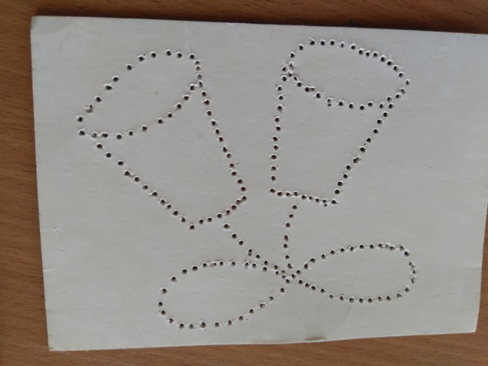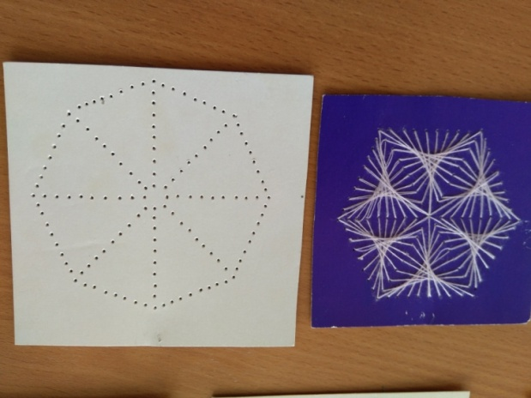

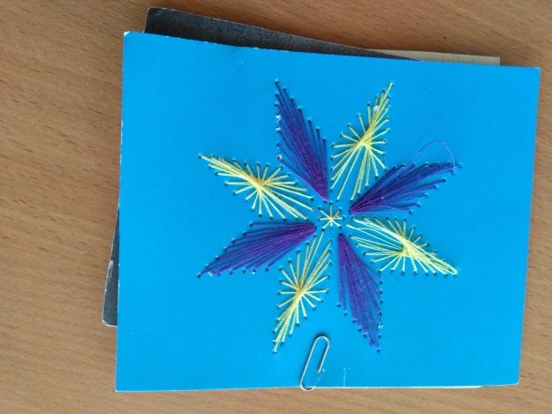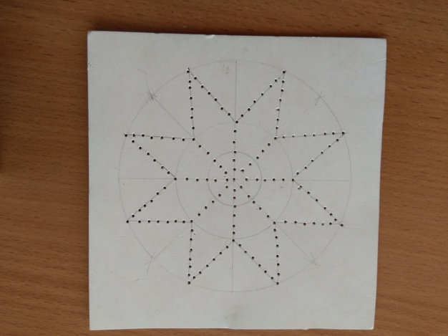

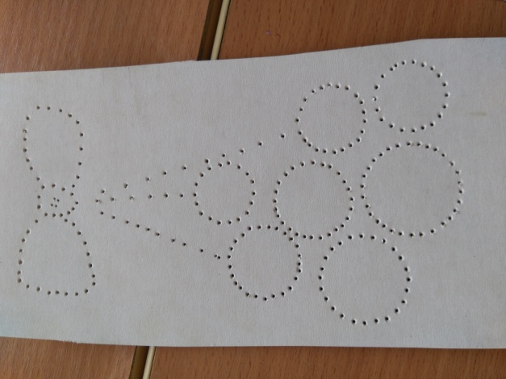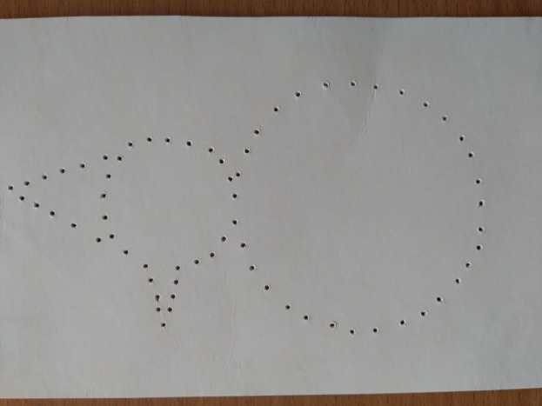

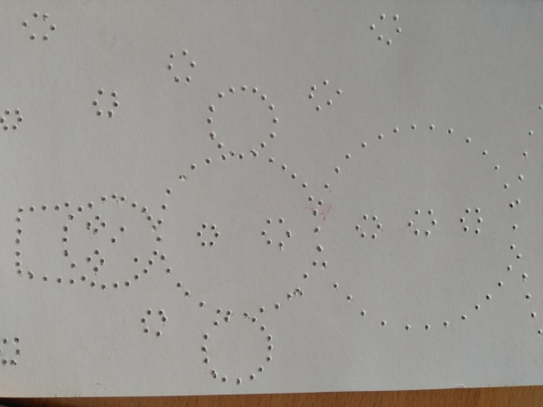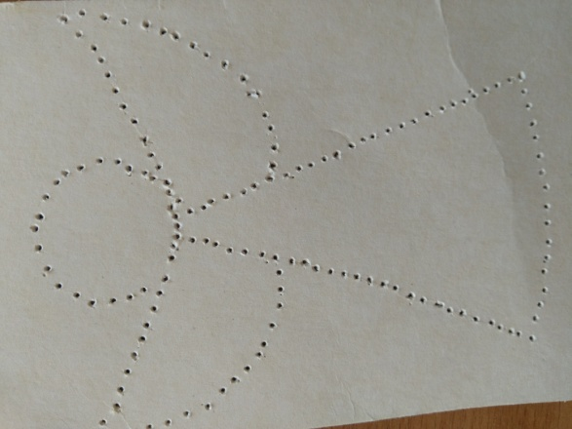
Педагог по критериям определяет результативность усвоения учащимися полученных знаний, умений, навыков и в журнале выставляется оценка (высокий, средний, низкий уровень усвоения ЗУН).
Здесь проверяются:
- владение терминологией;
- умение правильно (в определенной последовательности) заполнять уголки, окружности);
-умение организовать свое рабочее место;
- умение слушать и слышать педагога;
-развитие воображения.
Критерии оценки результативности.
Высокий уровень: учащийся усвоил объем знаний, предусмотренный программой, специальные термины употребляет осознано; в выполнении работ учащийся старается проявить творчество и фантазию (предложенную картинку переделывает по своему замыслу или что – то добавляет). Предложенное задание выполняет самостоятельно.
Средний уровень: объем усвоенных знаний составляет более 1\2; учащийся сочетает специальную терминологию с бытовой. Работу учащийся выполняет в основном на основе образца.
Низкий уровень: учащийся овладел менее 1\2 объема знаний, умений и навыков, предусмотренных программой; учащийся избегает употреблять в разговоре специальную терминологию. Учащийся в состоянии выполнить лишь простейшие практические задания педагога. Учащийся испытывает затруднения при работе, нуждается в постоянной помощи педагога.
Промежуточная аттестация программы проводится в мае. Детям предлагается самостоятельная работа на тему «Лето». Учащиеся самостоятельно придумывают сюжет своей открытки. Возможно использование трафаретов. На основе полученных знаний самостоятельно выполняют работу. По выполненным работам организуется мини выставка.

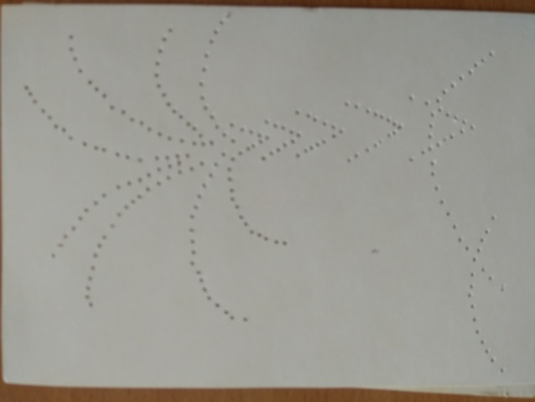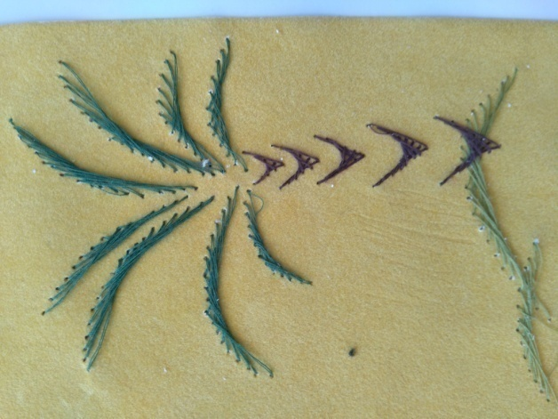

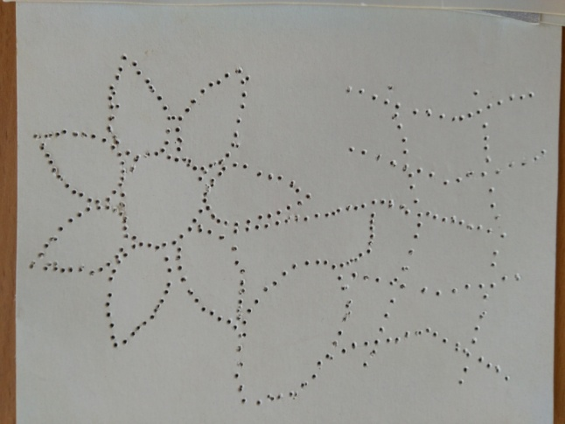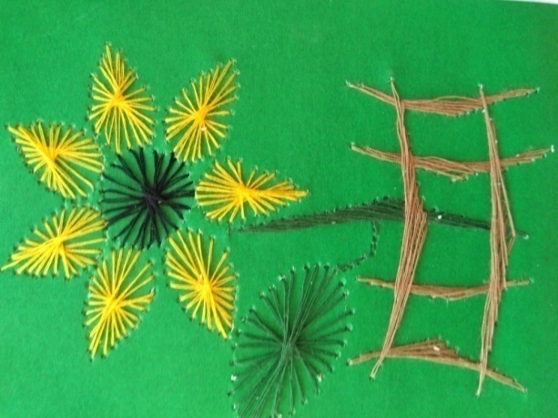

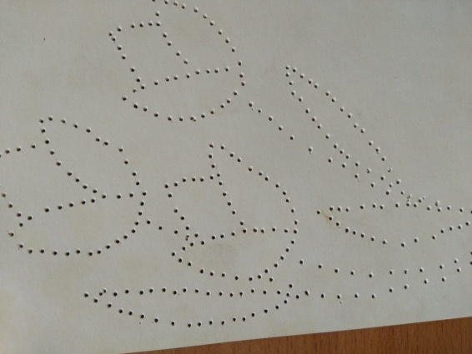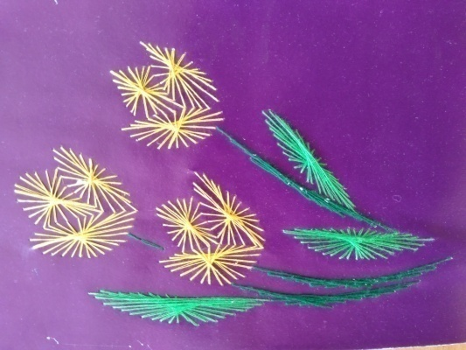

Педагог по критериям определяет результативность усвоения детьми полученных знаний, умений, навыков и в протоколе выставляется оценка (высокий, средний, низкий уровень усвоения ЗУН).
Во время промежуточной аттестации по итогам обучения проверяются умения:
- грамотно читать схемы;

- выполнять чисто и аккуратно открытки, закладки, картины;
- творческие способности.
Здесь нам уже видно какие изменения произошли с периода предыдущей аттестации.
Критерии оценки результативности
Высокий уровень: учащийся пользуется специальной терминологией осознано; в выполнении работ учащийся старается проявить творчество и фантазию (предложенную картинку переделывает по своему замыслу или что – то добавляет). Предложенное задание выполняет самостоятельно.
Средний уровень: объем усвоенных знаний составляет более 1\2; учащийся сочетает специальную терминологию с бытовой. Работу учащийся выполняет в основном на основе образца.
Низкий уровень: учащийся овладел менее 1\2 объема знаний, умений и навыков, предусмотренных программой; учащийся избегает употреблять в разговоре специальную терминологию. Учащийся в состоянии выполнить лишь простейшие практические задания педагога. Учащийся испытывает затруднения при работе, нуждается в постоянной помощи педагога.

Рекомендуемая литература для педагога
Основные документы по развитию воспитания и
дополнительного образования детей.
1. Федеральный Закон «Об образовании РФ» от 29.12.2012 г. №273
2. Распоряжение Правительства РФ от 4.09.2014г. №1726 -р «Об утверждении концепции о дополнительном образовании детей»;
3. Указ Президента от 01.06.2012г. № 761«О национальной стратегии действий в интересах детей на 2012 – 2017 годы»;
4. Письмо Министерства образования и науки РФ «Программа развития воспитательной компоненты в общеобразовательных учреждениях» от 13.05.2013 №ИР – 352/09
5. Концепция духовно-нравственного развития и воспитания личности гражданина России в сфере общего образования: А. Я. Данилюк, А. М. Кондаков, В. А. Тишков. Рос. акад. образования. ― М.: Просвещение, 2009. ― (Стандарты второго поколения).
6. Белошистая А.В., Жукова О.Г. «Волшебная ниточка», М.; «АРКТИ», 2007г.
7. Бурундукова Л. «Волшебная изонить», М.; изд-во «АСТ-Пресс книга», 2007г.
9.Леонова О. «Рисуем нитью», издательский дом «Литера» Санкт-Петербург, 2005г.

Рекомендуемая литература для детей
- .А. Белошистая, З. Сизова, Н. Юрченко «Веселая паутинка»-«Просвещение»2011
- А . Белошистая, О. Жукова «Волшебная ниточка» М.2007г.

